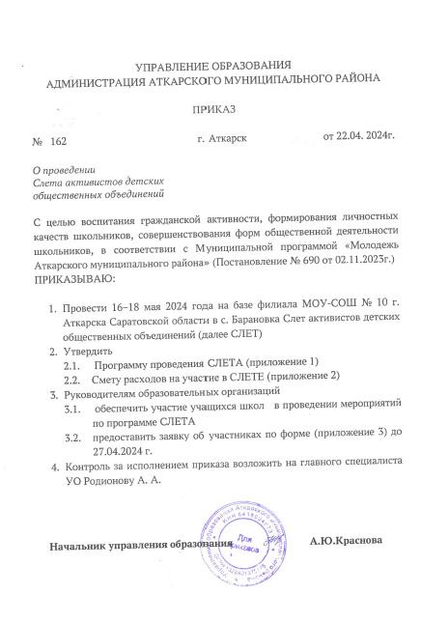

Приложение 1

**ПРОГРАММА**

**Юбилейного 25 –й слета активистов**

**Аткарского муниципального района!**

1 день 16 мая

10.00 Заезд

10.00-11.30- Размещение

11.30-12.00- Разучивание кричалок, игр

12.00- 13.30 Открытие слета «С юбилеем, любимый слет!» до 3 минут не более.

14.00 -14.45 – Обед

15.00-16.00 – «Спортивный калейдоскоп», (с собой спортивную форму, делимся на 2 команды и эстафетные соревнования).

16.00-17.45- Подготовка к мероприятию (репетиции мигами)

18.00-18.45 - Ужин

19.00- 20.30- Театральные постановки -сказка с продолжением «И стали они жить поживать» (придумать продолжение сказки) от мига (каждая городская школа является главным звеном в миге, к ней присоединяются сельские школы не важно, кто чей филиал)

- Золушка

- Аленький цветочек

- Морозко

- Царевна Лягушка

- Дюймовочка

- Сказка о рыбаке и рыбке

- Сказка о царе Салтане

21.00-22.30- Дискотека двойников (пародия на известную личность)

22.30-23.00- Подготовка ко сну

23.00- отбой

2 день 17 мая

08.00-08.45- Подъем

09.00- 09.45- Завтрак

09.45-10.00- Уборка в отрядах

10.00- 10.30- Подготовка к мероприятию

10.30- 11.45- Патриотическое мероприятие от мигов «Мы вместе», выступление до 10 минут не больше (в композиции стихи, песни, танцевальные композиции, перестроения) привозим или рисуем там рисунки А3, открытки, письма (каждая городская школа является главным звеном в миге, к ней присоединяются сельские школы не важно, кто чей филиал)

12.00- 13.45- Тропа испытания (командное испытание)

14.00- 14.45- Обед

15.00-16.00 – Обучающие – мастер классы «Первые»

- волонтерское движение

- работа СМИ

- профориентация

- здоровый образ жизни

- работа школьных музеев

- юнармия

16.00-16.45- Концерт от вожатых «Лихие 90-е» (песни, сценки, фрагменты фильмов, пародии на все, что связано с этой эпохой)

17.00-18.00 Подготовка к мероприятию (репетиции мигами)

18.00-18.45 - Ужин

19.00- 20.30- Мероприятие от мигов «Не типичные ракурсы слета» выступление до 15 минут (задача рассказать о слете с точки зрения например, политики - программа 60 минут, сюжеты обыгрываем в живую, разговоры экспертов, все в этом направлении и т.д.) (каждая городская школа является главным звеном в миге, к ней присоединяются сельские школы не важно, кто чей филиал)

- Политика

- Криминал

- Мистический

- Юмористический

- Ток-шоу

- Истории жизни

- Фантастика

21.00-22.30- Дискотека 90-х

22.20-23.00- Подготовка ко сну

23.00- отбой

3 день 18 мая

08.00-08.45- Подъем

09.00- 09.45- Завтрак

10.00- 11.30- Мероприятие

11.30-12.00- Уборка территории

12.00- отъезд

Работа медиа «Расскажи о главном» в течение 3 дней, пишем заметки

Приложение 2

Муниципальная программа

«Молодежь Аткарского муниципального района»,

утвержденная постановлением администрации Аткарского МР

от 02.11.2023 г. № 690

(Приложение 4, Раздел 1, п.1, п.п.1.1)

СМЕТА  
расходов на участие

в *Слете активистов детских общественных объединений*

16–18 мая 2024 года

1. Питание – 59 400,00 руб.  
270,00руб. х 110 чел. х 2 дня = 59 400,00 руб.  
  
Итого: 59 400,00 руб.  
Смету составила: директор МАУ ДО ЦДТ г. Аткарска Баранова М.В.

Приложение 3

Участники СЛЕТА (16–18 мая 2024 г.) *МОУ-СОШ № 1 г.Аткарска*

*или (филиала МОУ СОШ № 1 г.Аткарска в с.Озерное)*

|  |  |  |  |  |
| --- | --- | --- | --- | --- |
| № п/п | ФИО | дата рождения | класс | категория |
|  |  |  |  | обучающийся |
|  |  |  |  | обучающийся |
|  |  |  |  | обучающийся |
|  |  |  |  | обучающийся |
|  |  |  |  | сопровождающий  (педагог) |